110年臺中市政府抽驗兒童安全門欄查核結果
序號 | 商品  照片 | 品名  及  型號 | 進口商  或  製造商 | 檢測項目 |  |  |  |  |  |  |  |  |  |  |  |  |  |  |  |  |  | 商品中文標示(商品標示法) | 廠商提供改善措施
 |  |  |  | 6.機械危害 |  |  |  |  |  |  |  |  |  |  |  |  |  |  |  | 9其他危害 | 10使用說明書
 |  |  |  | 2護欄功能 | 3間隙大小(穿越) | 4.門 |  |  | 5陷入(夾指) | 6剪切與擠壓 | 7突出物 | 8窒噎與吞食(零件) | 9窒息(包裝塑膠袋) | 10邊緣及端點(毛邊銳角) | 11.結構完整性 |  |  |  | 12護欄耐撞擊測試
 |  |  |  |  |  | 1不經意開啟 | 2關閉 | 3自動關閉 |  |  |  |  |  |  | 1.1一般(蟲蛀) | 1.2連結螺釘 | 1.3釘針 | 2固定鎖定裝置(位移)
１ | 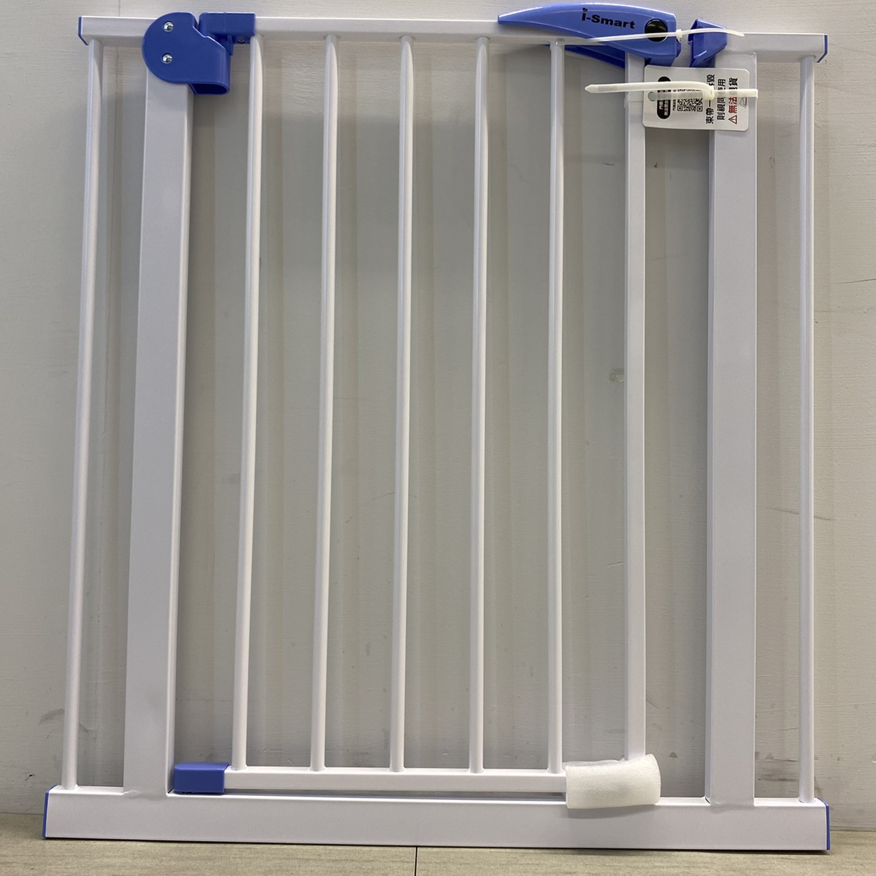 | 小魚眼YG-03 | 聰明媽咪國際(股) | O | X | O | O | X | O | O | O | △ | O | O | △ | O | △ | X | X | O | X | X | 預定於110/12/31預防性下架
２ | 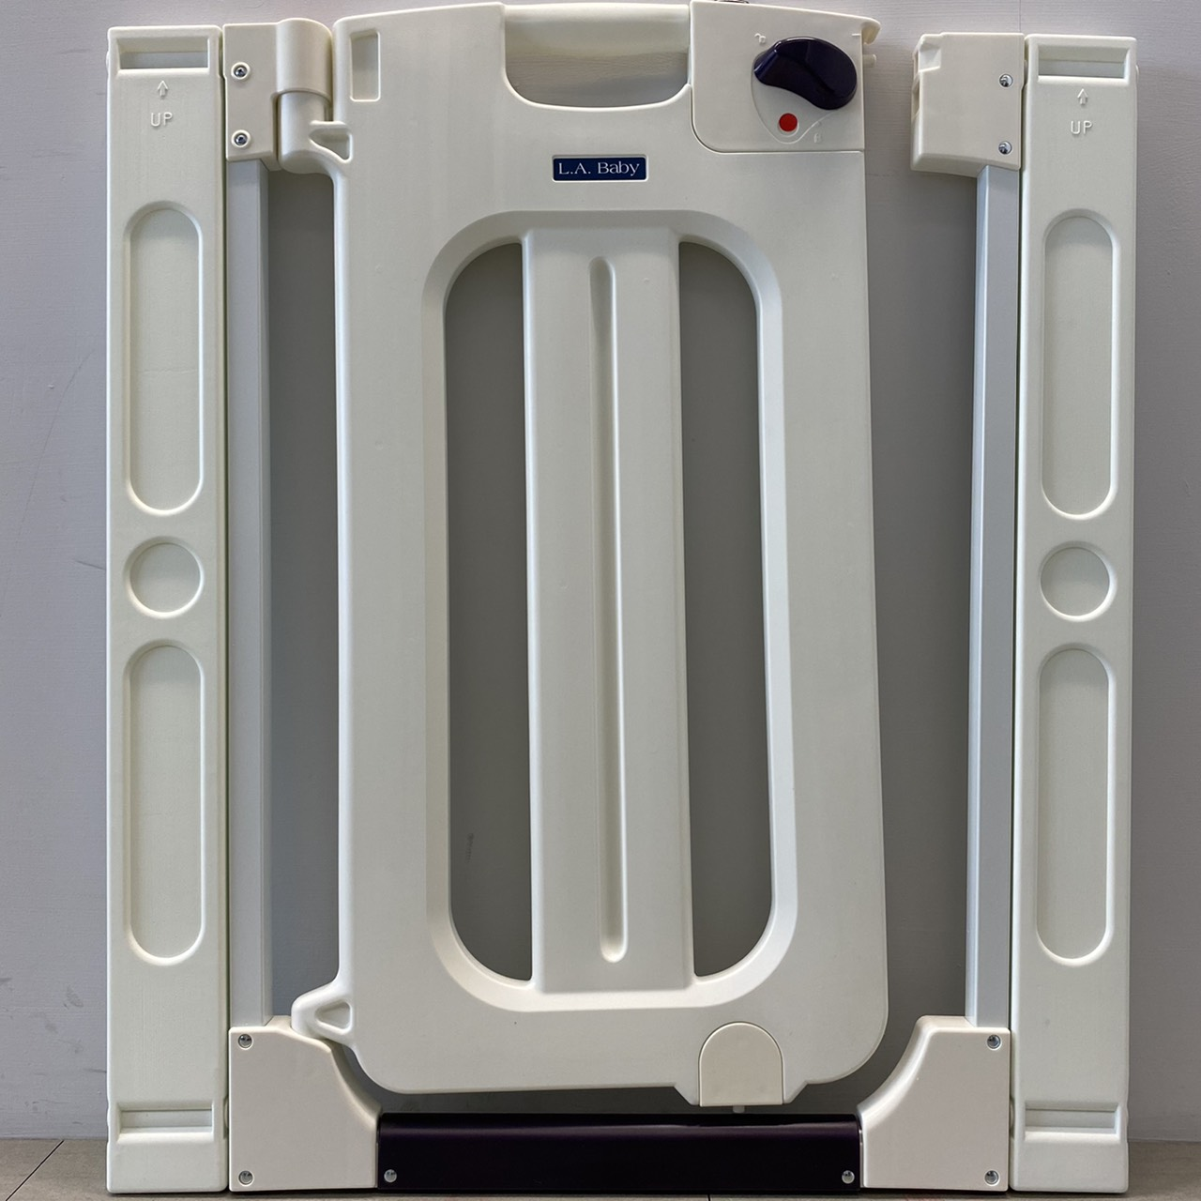 | L.A.  BABY  SG-57 | 錫銓企業有限 | O | O | O | O | X | O | O | O | △ | X | O | △ | O | △ | O | O | O | X | ▲ | 承諾修改商品標示、說明書及包裝塑膠袋
３ | 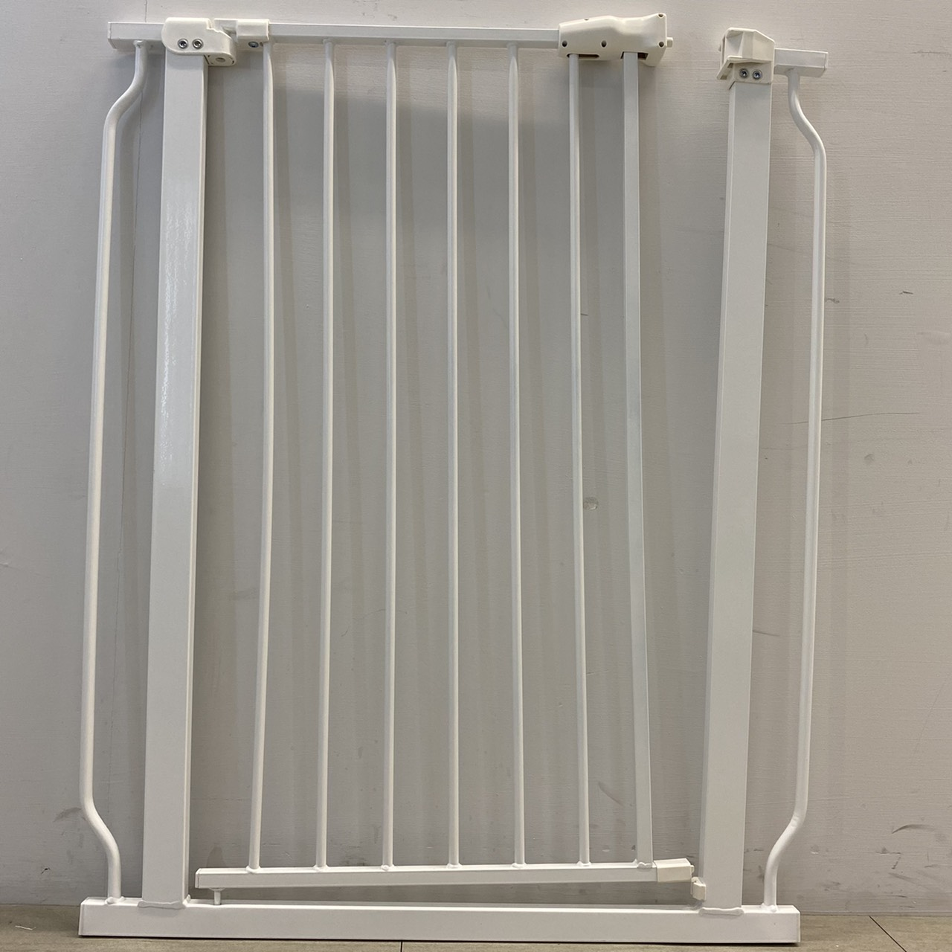 | 索樂生活  DXF-008H | 索樂企業(股) | O | O | O | O | △ | X | X | X | △ | X | O | △ | O | △ | O | X | O | X | ▲ | 承諾於110/9/13預防性下架
４ | 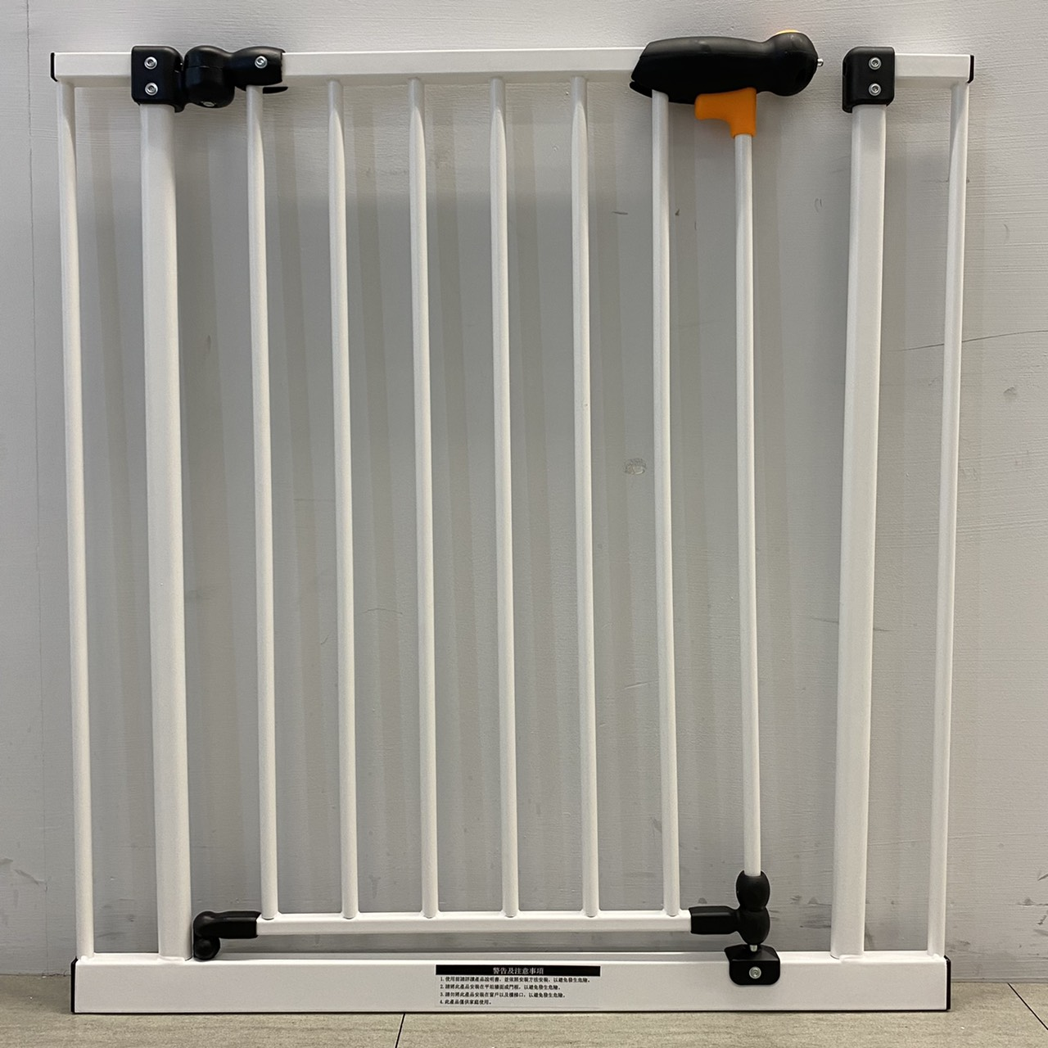 | 寶貝虎鯨  03005-TLW | 特力屋(股) | O | O | O | O | O | O | O | O | △ | O | O | △ | O | △ | O | O | O | X | O | 承諾修正說明書
備註：
- 檢驗標準「CNS16005兒童照護用品-安全護欄」(制定公布日期106年10月31日)。
- O=符合；X=不符合；△=不適用；▲=商品標示涉不符商品標示法，移送主管機關查處。

